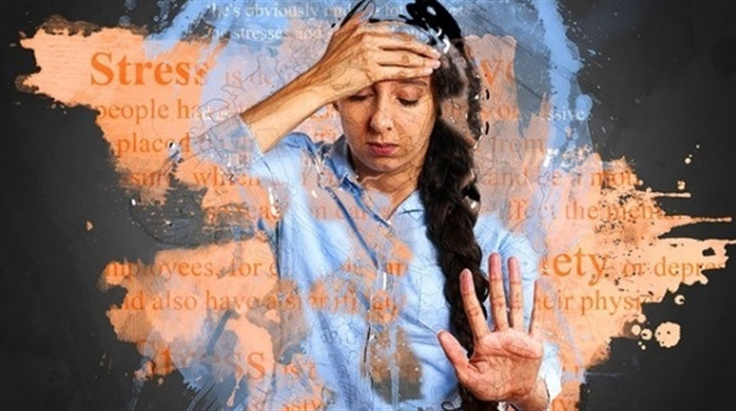
Вплив стресу на здоров’я
Триває війна… Вже рік кожен з нас відчуває занепокоєння, тривогу й переживає стрес. Це прийнятна реакція нашої психіки і організму на ситуацію, що склалася. Війна — це надпотужний стрес, до якого важко пристосуватися, особливо якщо він розтягнутий у часі. Навіть, якщо Ви знаходитеся у відносно спокійному регіоні, розум сприймає загрозу близькою. Ті, хто виїхав, також зазнають стресів. Але іншого типу. Окремо стоять фронтовики — у них бойовий стрес. Реакція на стрес буде різною в усіх людей. Все залежить від генів і попереднього досвіду: те, яким було наше дитинство, як нас навчили реагувати на стреси в ньому. У малих дозах стрес корисний, але коли він стає довготривалим чи хронічним, це може мати серйозні наслідки. При стресі людина гірше відчуває свої фізичні потреби, тому може не помічати змін у стані здоров’я. Але «ефект накопичення» наздоганяє загостренням хронічних хвороб чи неприємними симптомами, які вперше проявилися лише під час війни, що може мати серйозні наслідки для організму.
Центральна нервова й ендокринна системи. Центральна нервова система відповідає за реакцію “бий або біжи”. Гіпоталамус дає наднирникам сигнал виділяти гормони стресу адреналін і кортизол. Вони прискорюють серцебиття, внаслідок чого кров активніше приливає до м’язів та органів, які в надзвичайній ситуації потребують її найбільше. Стрес впливає на функції нервової системи, які відповідають за навчання та запам'ятовування інформації.
Під впливом хронічного стресу ЦНС стає вразливою, що може призвести до змін у поведінці, стати причиною переїдання, недоїдання, зловживання алкоголем, наркотиками .
Серцево-судинна система. Постійний стрес збільшує частоту серцевих скорочень, що підвищує ризик гіпертонії, серцевого нападу або інсульту. Для того, щоб не захворіти важливо налагодити режим сну, зменшити інформаційний вплив, додати фізичну активність і переглянути свій раціон. Помірна фізична активність допоможе зняти напругу з опорно-рухової системи та розслабити м’язи. Також фізичні вправи збагачують організм киснем. Корисними будуть піші прогулянки, пробіжки на свіжому повітрі, ранкова гімнастика та звичайний контрастний душ чи дихальні практики.
М’язова система. Напруга м’язів і всього тіла — це рефлекторна реакція на стрес — спосіб захисту організму від травм і больових відчуттів.
М’язи напружуються, аби в разі необхідності захиститися від імовірних травм. Як правило, вони повертаються у спокійний стан. Але хронічний стрес тримає м’язи в постійній напрузі — це викликає больові відчуття по всьому тілу. Помірна фізична активність допоможе зняти напругу з опорно-рухової системи та розслабити м’язи.
Травна система. У стані стресу печінка виробляє додатковий цукор (глюкозу), щоб забезпечити нас енергією. Але якщо цей стан перетікає у хронічний, організм може не впоратися з підвищеним рівнем глюкози, що збільшує ризик розвитку діабету ІІ типу. Надмірний викид гормонів, прискорене дихання та серцебиття можуть вивести з ладу систему травлення. Стрес не стане причиною виразки шлунка, але можуть відкритись уже існуючі виразки.
Окрім того, хронічний стрес впливає на те, як їжа рухається травною системою. Залежно від особливостей організму наслідками бувають діарея, запори, нудота, блювота і болі в животі.

Імунна система. Стрес стимулює імунну систему. За форс-мажорних обставин це працює нам на користь, бо допомагає уникнути інфекцій та пришвидшує загоєння ран. Але з часом гормони стресу навпаки роблять імунну систему вразливішою до вірусних захворювань. Це, як мінімум, збільшує час, необхідний організму для відновлення після хвороби або травми.
Що робити для профілактики захворювань під час війни?
Помірна фізична активність допоможе зняти напругу з опорно-рухової системи та розслабити м’язи, збагатити організм киснем. Це можуть бути піші прогулянки, пробіжки на свіжому повітрі, ранкова гімнастика, контрастний душ чи дихальні практики.
- Обмежити стимулятори: дозовано пити чай і каву, а про алкоголь та енергетики взагалі краще забути.
- Виконувати психологічні вправи.
- У разі погіршення самопочуття варто спершу звернутися до сімейного лікаря, щоб з’ясувати, яка тактика буде найкраща.
- Не нехтувати плановими вакцинаціями та медоглядами, якщо є така можливість, не варто відкладати її через війну.
- Під час війни треба найперше слідкувати за психічним станом. Дозволяти собі відпочивати, відволікатися. Це запорука адекватності та подальшого фізичного здоров’я.

Хронічний стрес називають «тихим вбивцею». Не варто відкладати до останнього та ігнорувати чисельні сигнали, які вам посилає організм.

Дезінструктор Колопельник Тетяна

